Brownie au Cheesecake [Recette de Trish Deseine]
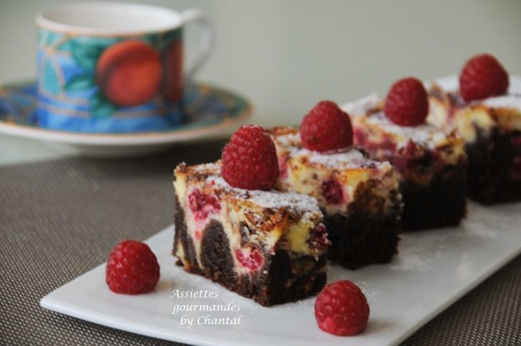
Ingrédients (pour un moule de 22 cm de côté):
Brownie: 200 g de chocolat noir, 200 g de beurre, 250 g de sucre (j'ai utilisé 200 g de sucre blanc et 50 g de cassonade), 3 oeufs, 100 g de farine
Cheesecake: 400 g de Philadelphia, 2 oeufs, 150 g de sucre, 1 gousse de vanille
200 g de framboises
Préparation:
Préparer le Brownie:
Battre le beurre pommade avec le sucre jusqu'à ce que le mélange blanchisse. Ajouter les oeufs un à un en fouettant constamment.
Verser le chocolat fondu puis incorporer la farine tamisée. Mélanger puis étaler la pâte dans le moule.
Cheesecake:
Battre le sucre avec les 2 oeufs, le Philadelphia et les graines de gousse de vanille jusqu'à ce que le mélange soit lisse et homogène.
Etaler sur la base au chocolat et tracer des 8 dans les 2 pâtes pour donner un effet marbré.
Répartir les framboises en les enfonçant légèrement dans la pâte et enfourner 1 heure à 170 °C.
Laisser refroidir avant de démouler et de découper.
www.assiettesgourmandes.fr

